Міністерство освіти і науки України
Відокремлений структурний підрозділ "Олександрійський аграрний фаховий коледж Білоцерківського національного аграрного університету"
Методична розробка
сценарію і відеозапису відкритого виховного заходу до Дня захисників України,Козацької слави та Святої Покрови
підготовленого куратором Євдокімовою Т.І.
та студентами групи А-32
ІІІ курсу спеціальності 201«Агрономія»

Тема: «Хай живуть вічно козаки...»
Номінація: Досвід організації виховної роботи.

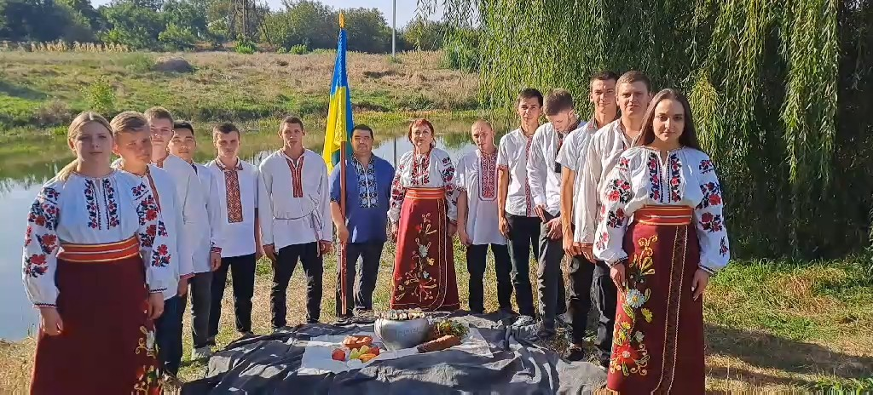

2023
Виконавець: Євдокімова Тамара Іванівна - куратор навчальної групи, викладач економічних дисциплін. Вища атестаційна категорія.
.

Рецензенти: Овчаренко Валерій Федорович - куратор навчальної групи, викладач ветеринарних дисциплін. Викладач-методист.
Сагайдюк Тетяна Яківна - куратор навчальної групи викладач української літератури. Вища атестаційна категорія.

Куратором навчальної групи висвітлено методику проведення відкритого виховного заходу з розробленим сценарієм і відеозаписом в групі А- 32 спеціальності 201«Агрономія» на одну з найактуальніших виховних тем для сучасної молоді.
Розроблений сценарій направлений на виховання у молоді поваги до доби українського козацтва, мужності, героїзму, відваги, стійкості духу та безмежної любові до України, що важливо для утвердження демократичного громадянського суспільства в Україні, де права і обов’язки людини відзначаються найвищою цінністю.
Матеріал для проведення виховного заходу складає послідовно- лаконічну систему з використанням інформації різних джерел спеціальної літератури, відеоматеріали про героїчні вчинки козаків, державний прапор України, вишиті рушники, вітки калини, осінні квіти; український національний одяг, побутові речі козаків, козацька їжа , що дає можливість студентам більш наочно розібратись в ідейному змісті теми.

Методичну розробку сценарію та проведення заходу затверджено
на засіданні методичного об'єднання кураторів студентських груп
Протокол №___ від "__ " ___
Голова методоб'єднання _____ Євдокімова Т.І.

Методичну розробку сценарію та проведення заходу розглянуто і схвалено на засіданні циклової комісії загальноосвітніх, гуманітарних,
соціально-економічних дисциплін
Протокол №___ від "__ " _________
Голова комісії______ Діордіца І.М.
Заступник директора
з навчальної роботи
ВСП "Олександрійський аграрний фаховий коледж Білоцерківського
національного аграрного університету"
_________ Т.І. Соловйова
« __ » ____________ 20 __ р.

План загальноколеджівського тематичного виховного заходу

до Дня Захисників України, Козацької слави та Святої Покрови.

Група А- 32 Куратор - Т.І.Євдокімова Дата _______
Тема: " Хай живуть вічно козаки ...".
Актуальність розробки: Сьогодні, коли ведеться війна з російською федерацією на території України за українську державність і незалежність,
гостро поставлено питання захисту кордонів України в повітрі, в морі і на суші. Історичне минуле України нагадує про славні подвиги наших козаків, які завжди відстоювали незалежність і кордони України. Для студентської молоді козацька доба є яскравим прикладом для наслідування мужності, героїзму, відваги, стійкості духу та безмежної любові до України.
Тема виховного заходу є актуальною і неоціненною у виховній роботі зі студентською молоддю.
Мета: Виховувати в студентів повагу до захисників України (ЗСУ), українських козаків, які завжди відстоювали свою незалежність; гордість за мужніх українських воїнів, бажання бути гідними їхньої слави, позитивне ставлення до навчання та виконання обов’язків.

Матеріальне забезпечення: Підотовлений куратором сценарій - вітання з розданими словами (ролями) студентам групи та текстом козацьких пісень, відеотехніка для запису виступів студентів і створення вітального патріотичного відеоролика , державний прапор України, вишиті рушники, вітки калини, осінні квіти; український національний одяг, побутові речі козаків, козацька їжа (куліш,сало, варені яйця,овочі).

Методи проведення: Звернення куратора групи до студентів та педагогічного колективу, декламування патріотичних віршів-вітань студентами, розповідь студентів про козацькі звичаї, демонстрація відеоролика.

Література:

1. Енциклопедія козацтва.Лицарі сонця. Сердюк О.,2019, 488с. Клуб сімейного дозвілля.

2. Історія запорізьких козаків. Яворницький Д.2021, 1072с. К.ФОП"Стебляк".

3. Козак Мамай - український спаситель.Козаки-характерники Байда і Сірко: публіцистичні статті. Сердюк О., Лис С.2017, 80с. К.ФОП"Стебляк".

4. Старовинні українські легенди. укл. Т. С. Жабська,2020,80с.Клуб сімейного дозвілля.

5. Українське козацтво. Сердюк О., Лепко В.,2020,82с. К. "Ранок".

6. Характерник. Шкляр В., 2019, 304с. К.ФОП"Стебляк".

7. Електронний ресурс.

Хід виховної години.
- Організація групи ( підготовка готовності студентів).
- Вступне слово куратора.
3) Питання виховної години:
1. День Захисників України, Козацької слави та Святої Покрови - у важкий для України час.
2. Українські воїни-козаки на фронті боротьби за державність України..
3. Звичаї українського козацтва, що є прикладом для наслідування.
4. Слова подяки українським воїнам від студентів групи, виконання студентами групи козацьких пісень .
Виступаючі студенти:
Базаркулов М., Борух В., Валюх Д., Ворона Б., Горлачов А., Запорожець В., Кузьменко С., Рогов В., Саламатіна А., Слонь Г., Тренбач В, Тян Е..
5) Заключне слово куратора.

Куратор : Т.І. Євдокімова

Рецензія
на методичну розробку сценарію і відеозапису відкритого
виховного заходу на тему: «Хай живуть вічно козаки».
Відкритий виховний захід, проведений куратором групи А – 32
Євдокімовою Т.І., відрізняється високим рівнем підготовки, відбувся
емоційно і проникливо, на належному рівні, при високій активності і
стовідсотковій участі всих студентів групи.
Сценарій, підготовлений куратором, направлений на виховання важливих професійних якостей – вміння поводити себе з іншими людьми, повагу до захисників України (ЗСУ), українських козаків, які завжди відстоювали свою незалежність; гордість за мужніх українських воїнів, бажання бути гідними їхньої слави, позитивне ставлення до навчання та виконання обов’язків.
Матеріал для проведення виховного заходу складає послідовно- лаконічну систему з використанням інформації різних джерел спеціальної літератури, відеоматеріали про героїчні вчинки козаків, державний прапор України, вишиті рушники, вітки калини, осінні квіти; український національний одяг, побутові речі козаків, козацька їжа , що дає можливість студентам більш наочно розібратись в ідейному змісті теми.
Виступ студентів продуманий і старанно підготовлений. Приваблювало оформлення приміщення та місця зйомки на фоні української природи. Студенти підготували відеосценку "Козаки на привалі", виконували козацькі пісні.
Гарний зовнішній вигляд студентів групи, дикція, глибокий зміст сценарію, оформлення в стилі українського козацтва. Це свідчить про те, що куратор Євдокімова Т.І. багато уваги приділяє розвитку всебічних інтересів та здібностей студентів групи.
Матеріали методичної розробки сценарію і відеозапису виховного
заходу рекомендовано для використання в педагогічній практиці інших
навчальних заходів.

Рецензенти:
- Куратор навчальної групи, викладач ветеринарних дисциплін, викладач – методист.
Овчаренко В. Ф.

- Куратор навчальної групи, викладач української літератури.
Сагайдюк Т.Я.
Сценарій відкритого виховного заходу.

-студент День Захисника Вітчизни, Козацької слави і Святої Покрови
презентують студенти групи А-32 (спеціальність "Агрономія"),
-студентка куратор Євдокімова Тамара Іванівна, керівник гуртка Мовчан Ольга Василівна та студент групи В-31 Ткаченко Дмитро.
Куратор (вступне слово):
З 1999 року свято Покрови в Україні відзначається як День українського козацтва і День захисника України.
Сьогодні український народ з особливою повагою відноситься до цієї дати.
Кривава рашистська імперія цинічно вдерлася на територію України, щоб знищити нашу незалежність. Українські козаки-воїни крок за кроком у тяжких боях звільняють землі України від підлого і цинічного рашизму. Серед них є наша гордість і особлива повага - це випускники нашого коледжу. Господніх вам благословінь, дорогі наші хлопці і дівчата!

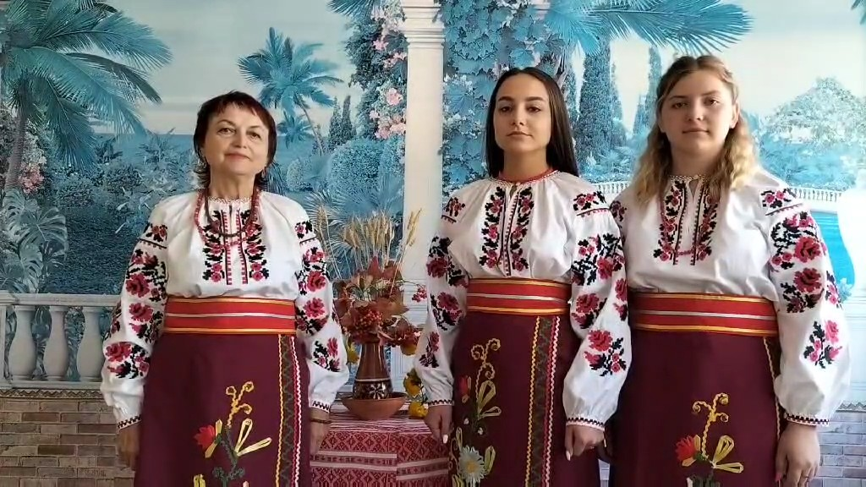

-студент "І вам слава, сині гори,
Кригою окуті.
І вам, лицарі великі,
Богом не забуті.
-студентка Борітеся — поборете!
Вам Бог помагає!
За вас правда, за вас слава
І воля святая!"
-студент
-Слава Україні! Героям Слава! (разом)
-Слава НАЦІЇ! Смерть ворогам! (разом)
-Україна- понад усе ! (разом)
-студент Гей, козаки !

Виконується пісня у виконанні хлопців- студентів групи
"Козацькому роду нема переводу"(слова Мирослава Воньо, Петра Карася;
музика Миколи Балеми).
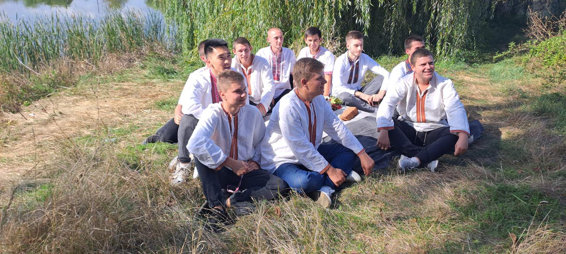
Пісня «Козацькому роду нема переводу».
Сяяли на сонці шаблі запорожців,
Як вони на конях гнали ворогів.
Козацькому роду нема переводу,
Лине його слава з далечі віків.
Приспів:
Гей, співай, козаки,
Про любов, про землю святу,
Про землю.
Славте, гей, козаки,
Волю золоту.
Наші козаченьки – славні запорожці,
Вірними шаблями очищали світ.
Козацькому роду нема переводу,
Прапор жовто-синій кличе у похід.
Приспів.
Квітне наша доля, наче маки в полі.
І ранкове сонце виплива з дібров.
Козацькому роду нема переводу,
Козаки в колисках виростають знов.
Приспів.
-студент І свято Покрови, Козацької слави та Дня захисника України - це свідчення переваги добра над злом, сили і незламності українського духу в боротьбі за волю і незалежність.
-студентка День українського козацтва, День захисника України.
І сьогодні, коли мужні українські воїни в тяжких боях і нелюдських втратах виборюють волю і територіальну цілісність України в центрі Європи, козацька доба запалює їхню волю і дух.
-студент Не шукаю до тебе
Ні стежки, ні броду –
Ти у грудях моїх,
У чолі і в руках.
-студентка Упаду я зорею,
Мій вічний народе,
На трагічний і довгий
Чумацький твій шлях.
-студент Саме козацтво було тією силою, що активно впливала на історію України XVII–XVIII ст.
-студентка Його історичне значення важко переоцінити.
-студент Дозвольте сьогодні привітати вас із Днем Українського козацтва, Днем захисника України!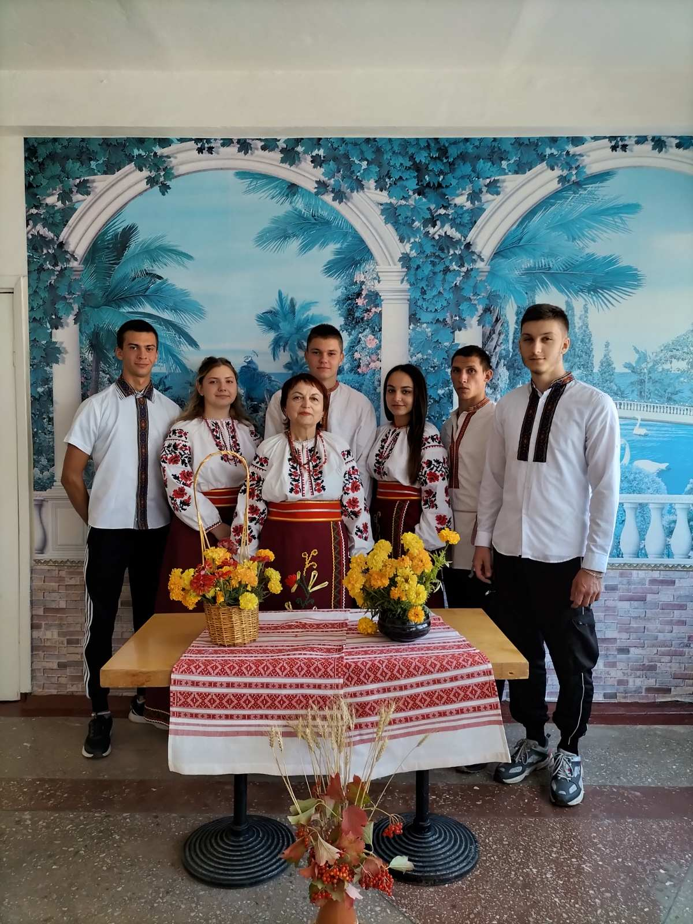

-студентка Покрова – християнське свято, надзвичайно шановане у православному світі. В Україні це свято релігійне, національне й родинне.
-студентка 1 жовтня Свята Українська Православна Церква вшановує пам’ять праведного Петра Багатостраждального (останнього кошового Запорозької Січі Петра Калнишевського).
-студентка Особливо шанували на Україні Покрову запорозькі козаки. Вона була їхньою заступницею у далеких походах. її зображення завжди було на хрестах, які носили козаки.
-студентка Священною для кожного козака на Січі була Покровська церква, від порога якої січовики вирушали на захист рідної землі і куди з подякою за порятунок поверталися після походів.
-студентка Храми, монастирі будувалися на честь Пресвятої Богородиці, її шанували, до неї зверталися у своїх молитвах, їй присвячували свою творчість художники і композитори, поети і письменники, а вона в свою чергу надихала їх, допомагала будівничим.
-студент Козак означає вільний чоловік.
-студент Козаки об’єднувалися в курені (загони), кожен курінь обирав собі отамана (ватажка).
-студент Побутове життя було дуже простим, жінки з ними не проживали. Чоловіки повністю обслуговували себе самі: готували їжу, лагодили одяг тощо.
-студент Козаки суворо дотримували дисципліни, успішно розвивали власну військову вправність, створили свій флот, що складався з легких і швидких човнів — чайок.
-студентка Запорізька Січ — військовий і адміністративний центр запорозького козацтва, що існував за порогами Дніпра із середини XVI ст. до 1775 року.
-студентка Утворення Запорозької Січі пов’язане з процесом формування українського козацтва, освоєння ним раніше спустошених монголо-татарами українських земель між Дніпром і Південним Бугом.
-студентка Значної ваги набуває відродження українського козацтва, адже це — відродження України.
-студент Козак — це передовсім воїн за духом, який воюватиме тільки за честь і свободу.
-студент Шляхетність, мудрість, відвага — три основні ознаки козака: шляхетного не підкупиш, мудрого не обдуриш, мужнього не залякаєш!
-студент Козак — це той, хто за освіту,
Хто любить пісню і молитву!
-студент Козак вкраїнську любить мову,
Дотримає завжди свого слова!
-студентка Тримайсь, козаче, сміливим будь,
Козак не плаче — це не забудь.
-студентка Нехай невдача, нехай біда,
Ніщо не зломить козака!!!
-студентка Ні,- не згине Україна
В печальній неволі.
Ми відродим землю предків
Для кращої долі.
-студентка Розбудуєм, уквітчаєм
Україну гідно.
Чим пишається кохана,
Примножимо плідно!
Куратор (заключне слово):

Пам'ятайте, що ви є нащадками славних українських козаків, які завжди відстоювали свою незалежність. То ж любіть Україну, шануйте її народ. Хай кожен з нас своїми добрими справами і вчинками доведе, що козацькому роду- нема переводу!
Давайте гордитися тим, що ми українці!
Що є в нас воля, і є в нас доля;
Що є земля в нас і небеса;
Що є в нас мова, така чудова,
Що є в нас гордість, і є краса!
Тож, давайте будем гідними наших Героїв, допомагати Збройним Силам України всіма своїми діями, щоб забезпечити народу України гідне щасливе майбутнє!
Виконується пісня у виконанні всіх студентів групи
"Хай живе вільна Україна"(народна патріотична повстанська пісня)
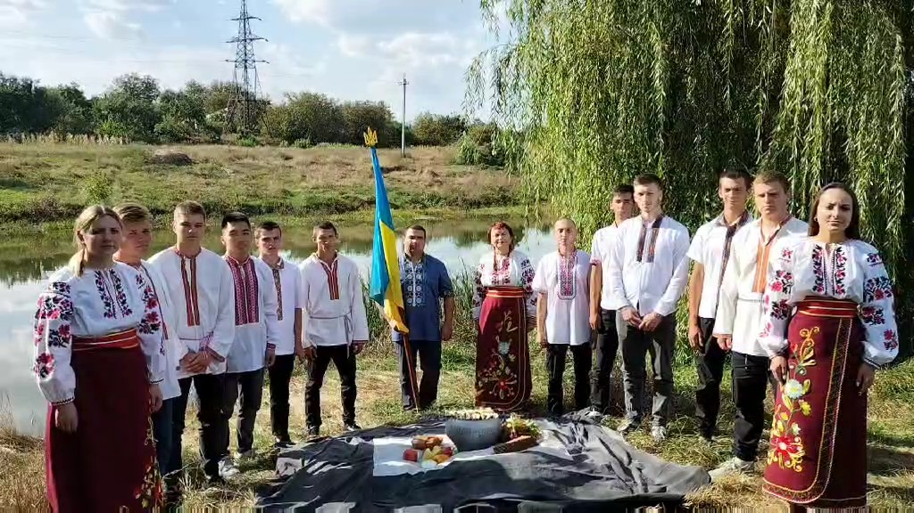

(Пісня "Хай живе вільнаУкраїна" )
Як у Цареграді, славних козаченьків,

Вражі бусурмани, вішали на гак.

Глянувши востаннє на цей світ біленький,

У смертну годину козак мовив так:
Приспів:
Хай живе, живе вільна Україна.

Хай живуть, живуть вічно козаки.

Хай цвіте, хай цвіте червона калина.

Нехай згинуть воріженьки на вічні віки. | (2)

Як вороги кляті нас на кіл сажали,
Як живцем палили, у смолі пекли,
Козаки у ката життя не благали
Про долю країни думи їх були.

Приспів.
Речитатив:
-Хай ніколи не побачить сонця той,
Хто зрадив Батьківщину,
-Як Каїну, першому вбивці на землі,
Ніколи не було, нема і не буде прощення.
-Хай так і не буде прощення тим,
Хто заради лаковства проклятого,
Вбив у серці своїм
Волелюбний дух народу нашого,
Відцурався віри християнської!

Хто живе на світі і хто жити буде,
Хто шляхи козацькі буде ще топтать,
Щоб буяла воля, щоб раділи люди, –
Дай їм, Бог, востаннє ці слова сказать.

Приспів:
Нехай згинуть воріженьки на вічні віки!
Гей-гей!

Дякуємо за увагу ! (разом)



